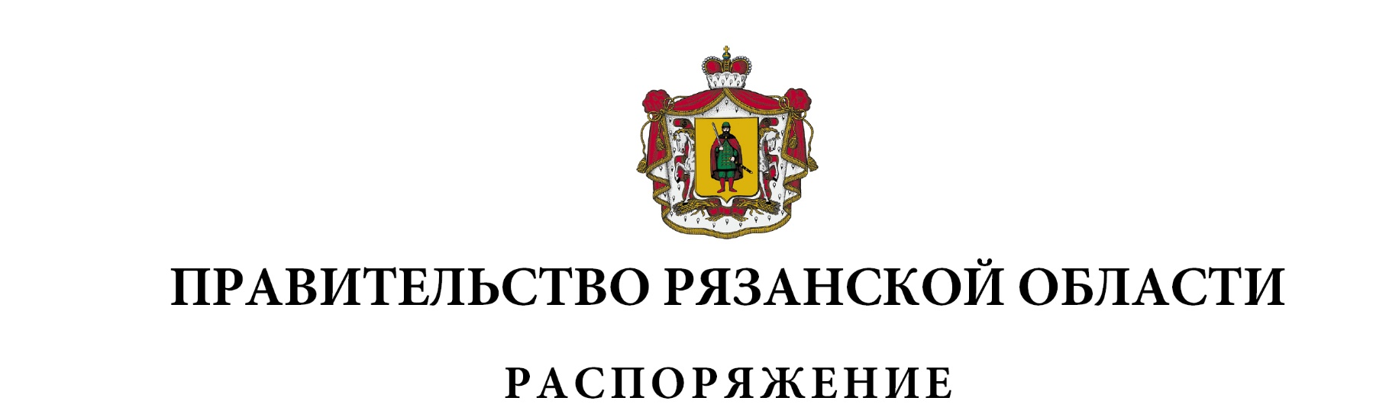
от 28 марта 2023 г. № 133-р

В соответствии с постановлением Правительства Российской Федерации от 11 июня 1996 г. № 686 «О проведении Дней защиты
от экологической опасности», в целях поддержки общественного движения за экологическое возрождение России, укрепления взаимодействия государственных органов и общественных объединений в проведении эффективной экологической политики:
- Министерству природопользования Рязанской области
(Новиков А.В.) провести с 15 апреля по 5 июня 2023 года Дни защиты
от экологической опасности в Рязанской области (далее – Дни защиты).
- Создать рабочую группу по подготовке и проведению Дней защиты (далее – рабочая группа) и утвердить ее состав согласно приложению.
- Рабочей группе:
разработать и утвердить план основных мероприятий по подготовке
и проведению Дней защиты (далее – план) в срок до 13 апреля 2023 года;
организовать проведение мероприятий согласно утвержденному плану;
организовать широкое освещение в средствах массовой информации хода подготовки и проведения Дней защиты;
подвести итоги Дней защиты до 5 июля 2023 года и направить информацию об их проведении в адрес Правительства Рязанской области.
- Министерству по делам территорий и информационной политике Рязанской области (Фомина Ж.А.) обеспечить освещение
в средствах массовой информации мероприятий, проводимых в рамках Дней защиты.
- Рекомендовать:
главам администраций муниципальных образований Рязанской области в соответствии с планом подготовить и провести Дни защиты
на территориях муниципальных образований с учетом сложившейся экологической обстановки с представлением информации о проведенных мероприятиях в министерство природопользования Рязанской области в срок до 16 июня 2023 года;

индивидуальным предпринимателям и руководителям организаций, независимо от форм собственности, расположенным на территории Рязанской области, провести в соответствии с планом мероприятия в рамках Дней защиты.
6. Контроль за исполнением настоящего распоряжения возложить
на первого заместителя Председателя Правительства Рязанской области.

Губернатор Рязанской области | П.В. Малков

